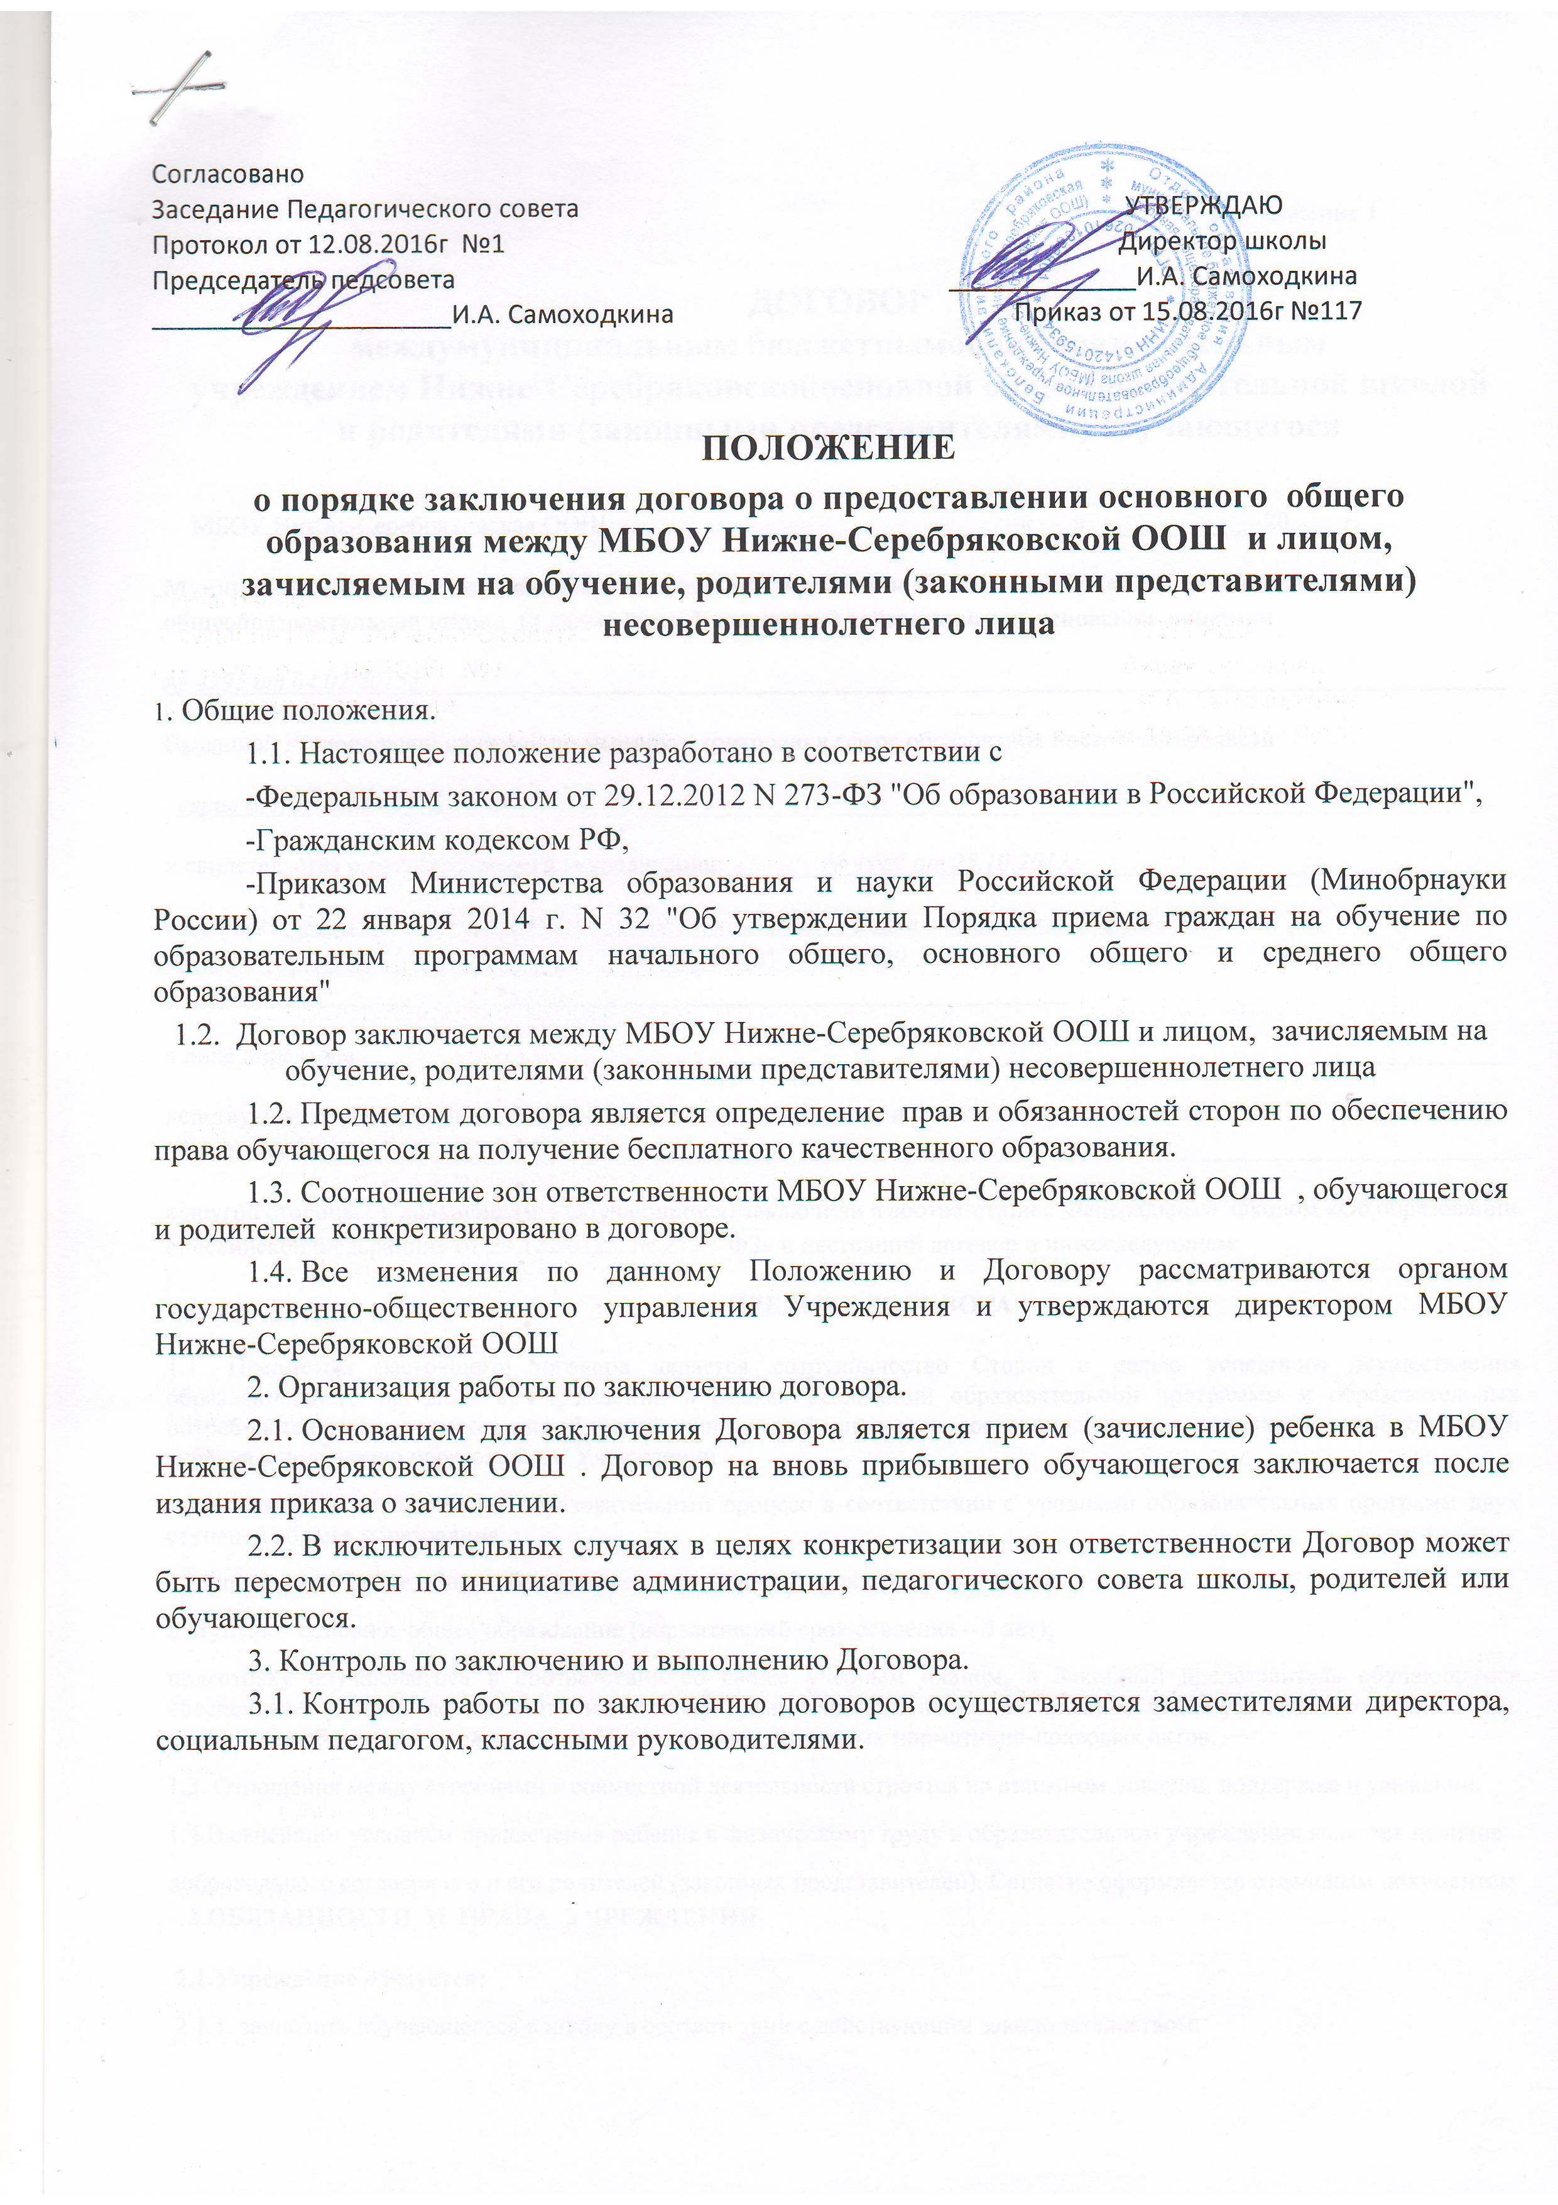

Приложение 1

ДОГОВОР
междумуниципальным бюджетнымобщеобразовательным
учреждением Нижне-Серебряковскойосновной общеобразовательной школой
и родителями (законными представителями) обучающегося

МБОУ Нижне-Серебряковская ООШ «___» ____________ 20 ___ г.
Муниципальное бюджетное общеобразовательное учреждение Нижне-Серебряковская основная общеобразовательная школа (в дальнейшем Учреждение) действующая на основании лицензии
№ 4295 от 04.02.2015г___________________________________________________________________________________
Выданной Региональной службой по надзору и контролю в сфере образования Ростовской области
_серия 61Л01 № 0001875________________________________________________________________________________
и свидетельства о государственной аккредитации________№ 1986 от 25.10.2012г_________________________________
выданного_ Региональной службой по надзору и контролю в сфере образования Ростовской области____________________________серия_ 61А01 № 0000029 _____________________________________________________________________
в лице директора ________________________________________________________________________________________
действующего на основании Устава, с одной стороны, и Родители (законные представители) обучающегося___________________________________________________________________________________________
а другой стороны ( в дальнейшем – Обучающийся) заключили в соответствии с Федеральным Законом «Об образовании вРоссийской Федерации» от 29.12.2012г. № 273 – ФЗ» и настоящий договор о нижеследующем:
- ПРЕДМЕТ ДОГОВОРА
1.1. Предметом настоящего договора является сотрудничество Сторон с целью успешного осуществления образовательного процесса в Учреждении в рамках реализации образовательной программы и образовательных потребностей семьи с учетом способностей, склонностей, интересов, состояния здоровья, психологической готовности ребёнка к получению образования в Учреждении.
1.2.Учреждение осуществляет образовательный процесс в соответствии с уровнями образовательных программ двух ступеней общего образования:
1 ступень – начальное общее образование (нормативный срок освоения 4 года);
2 ступень – основное общее образование (нормативный срок освоения – 5 лет);
подготовку обучающегося в соответствии со своим учебным планом, а Законный представитель обучающегося обеспечивает условия по освоению им всех программ учебного плана, выполнение действующего законодательства, законных требований Учреждения, ее Устава и иных локальных нормативно-правовых актов.
1.3. Отношения между сторонами в совместной деятельности строятся на взаимном доверии, поддержке и уважении.
1.4.Важнейшим условием привлечения ребенка к физическому труду в образовательном учреждении является наличие
добровольного согласия его и его родителей (законных представителей). Согласие оформляется отдельным документом
2.ОБЯЗАННОСТИ И ПРАВА УЧРЕЖДЕНИЯ
2.1.Учреждение обязуется:
2.1.1. зачислить обучающегося в школу в соответствии с действующим законодательством;
2.1.2.ознакомить Родителей и Обучающегося с учредительными документами Учреждения, с лицензией, свидетельством о государственной аккредитации, основными и дополнительными образовательными программами, учебным планом, календарным учебным графиком, расписанием занятий, правилами внутреннего распорядка и иными документами, регламентирующими образовательную, воспитательную и административную деятельность Учреждения, а также не менее чем за 3 дня рабочих дня информировать Родителей о проведении родительских собраний и иных школьных мероприятий, в которых Родители обязаны или имеют право принимать участие;
2.1.3.осуществлять контроль знаний обучающихся в соответствии с Положением о внутришкольном контроле;
2.1.4. предоставлять возможность обучающимся получать за рамками учебного плана дополнительные
образовательные, развивающие и физкультурно-оздоровительные услуги в соответствии сих
пожеланиями и возможностями Учреждения;
2.1.5. предоставлять по запросу родителей (законных представителей)обучающегося необходимую
информацию об учебных планах и программах, дополнительных образовательных, развивающих и
физкультурно-оздоровительные услугах.
2.1.6.обеспечивать:
— соответствие выбираемых форм, средств и методов обучения и воспитания обучающегося в
пределаопределенных Законом Российской Федерации «Об образовании в Российской Федерации»
и Уставом Учреждения;
— освоение обучающимся общеобразовательных программ общего образования в соответствии с
учебным планом;
— условия для становления и формирования личности обучающегося, его склонностей, интересов и
способности к социальному самоопределению;
2.1.7.не превышать нормы предельно допустимых нагрузок, определенных Уставом Учреждения на основе
рекомендаций органов здравоохранения;
2.1.8. осуществлять профилизацию обучающегося на второй ступени обучения;
2.1.9. соблюдать права и свободы обучающегося, уважать права семьи.
2.2.0.обеспечить бесплатными учебниками и бесплатный доступ к библиотечным и информационным ресурсам
Учреждения
2.2.1. не разглашать сведений о личности и состоянии здоровья Обучающегося и личных данных Родителей,
ставших известными Учреждению в соответствии с настоящим договором, за исключением случаев, когда
предоставление таких сведений предусмотрено законодательством или необходимо для сохранения жизни
и здоровья Обучающего;
2.2. Учреждение вправе:
2.2.1. Требовать от обучающегося и Родителей соблюдения Устава Школы, правил внутреннего распорядка
Учреждения и иных актов Учреждения, регламентирующих ее деятельность;
2.2. 2. Учреждение имеет право контролировать условия, созданные для обучающегося родителями (законными
представителями).

3. ОБЯЗАННОСТИ И ПРАВА РОДИТЕЛЕЙ
3.1. Родители (законные представители) обязуются:
3.1.1. выполнять Устав и иные локальные нормативно-правовые акты Учреждения, законные требования ее
администрации и решения коллегиальных органов управления школой;
3.1.2. обеспечить необходимые материальные и бытовые условия для качественного обучения и воспитания
обучающегося, соблюдение режима дня, предусматривающего валеологически и психологически
оправданное распределение времени между обучением в Учреждении, отдыхом, активными играми,
общением, занятиями спортом, прогулками, выполнением домашних заданий, правильным и
регулярным питанием;
3.1.3. обеспечить посещение обучающимся всех учебных занятий;
3.1.4. посещать родительские собрания и иные мероприятия, проводимые для родителей (законных
представителей) обучающегося;
3.1.5. своевременно, не позднее 5 дней с момента получения, представлять в школу требуемые медицинские
заключения о состоянии физического и психического здоровья обучающегося;
3.1.6. Родители обязаны извещать руководителя Учреждения или классного руководителя об уважительных
причинах отсутствия Обучающегося на занятиях.;
3.1.7. обеспечить Обучающегося за свой счет (за исключением случаев, предусмотренных
законодательством и актами органов местного самоуправления) предметами, необходимыми для
участия Обучающегося вобразовательном процессе (письменно – канцелярскими принадлежностями,
спортивной формой)
3.1.8. проявлять уважение к педагогам, администрации и техническому персоналу Учреждения и воспитывать чувство уважения к ним у Обучающегося.
3.1.9 . родители обязаны возмещать ущерб, причиненный Обучающимся имуществу Учреждения,в соответствии с законодательством Российской Федерации.

3.2.Родители имеют право:
3.2.1. защищать законные права и интересы ребенка, в том числе:
3.2.2 получать в доступной форме информацию об успеваемости Обучающегося;
3.2.3 получать информацию о намерении Учреждения применить к Обучающемуся меры дисциплинарного воздействия,
предусмотренные законодательством и актами Учреждения, а также в течение 7 рабочих дней информацию о
применении к Обучающемуся мер дисциплинарного воздействия, участвовать в проведении проверки в
отношении Обучающегося;
3.2.4 вправе быть принятыми руководителем Учреждения и классным руководителем, принимать участие в заседании
педсовета по вопросам, касающимся Обучающегося.
3.2.5 принимать участие в управлении Учреждением, в том числе:
3.2.6 входить в состав органов самоуправления Учреждения;
3.2.7 вносить предложения о содержании образовательной программы Учреждения, о языке обучения, о режиме работы
Учреждения и т.д.;
3.2.8 в доступной форме ознакомиться с учредительными документами Учреждения, лицензией, свидетельством о
государственной аккредитации, основными и дополнительными образовательными программами, учебным
планом, календарным учебным графиком, расписанием занятий, правилами внутреннего распорядка и иными
документами, регламентирующими образовательную, воспитательную и административную деятельность
Учреждения;
3.2.9.в доступной форме получать не менее чем за 3 рабочих дня информацию о проведении родительских собраний и
иных школьных мероприятий, в которых Родители обязаны или имеют право принимать участие.

4. ОТВЕТСТВЕННОСТЬ СТОРОН
4.1. Учреждение несёт ответственность:
4.1.1. за сохранность здоровья и жизни обучающихся во время образовательного процесса, внеклассных и
внешкольных мероприятий, организуемых школой;
4.1.2.за качество образовательного процесса, качество подготовки выпускников в соответствии с
требованиями государственных стандартов;
4.1.3. за ликвидацию академической задолженности по итогам промежуточной аттестации обучающегося;
4.1.4. за соблюдение правил и норм охраны труда, санитарно-гигиенических норм, противопожарной
защиты, электробезопасности, соблюдения режима работы Учреждения;
4.1.5. за нарушение норм профессионального поведения преподавателями и другими работниками
Учреждения, связанных с процессами обучения, а равно применение, в том числе однократное, методов
воспитания, связанных с физическим или психологическим насилием над личностью ученика.
4.2. Родители несут ответственность:
4.2.1. за воспитание высоких нравственных принципов и примеров достойного поведения;
4.2.2. за приобретение обучающемуся необходимых книг, учебных пособий, обучающих технических
средств, школьной формы рекомендованного образца, спортивной формы, школьного питания;
4.2.3. за организацию рабочего места обучающегося дома в соответствии с требованиями школьной гигиены
(письменный стол, шкаф для книг, тетрадей, учебных пособий, необходимое освещение, защищенность
от шума, в том числе отсутствие в комнате для занятий аудиовизуальной техники);
4.2.4. материальную за ущерб, причиненный Учреждению по вине обучающегося в порядке,
предусмотренном действующим законодательством.
4.2.5.В случае систематических нарушений родителями закона Российской Федерации «Об образовании»
или своих обязательств по настоящему Договору, обязанностей по уходу и воспитанию ребенка, а
акже оскорбительные и неэтичные высказывания или действия в адрес работников образовательного
учреждения, Учреждение оставляет за собой право обратиться в органы исполнительной власти, опеки
и попечительства, судебные органы для принятия соответствующего решения.

5. СРОК ДЕЙСТВИЯ ДОГОВОРА
  - Настоящий договор вступает в силу со дня его заключения сторонами и издания Учреждением приказа о зачислении Обучающегося и действует на весь период пребывания учащегося в Учреждении. 5.2. Все споры по настоящему договору решаются в порядке, установленном действующим законодательством.
.
6. ОСНОВАНИЯ ИЗМЕНЕНИЯ И РАСТОРЖЕНИЯ ДОГОВОРА И ПРОЧИЕ УСЛОВИЯ
  - Условия, на которых заключен настоящий договор, могут быть изменены либо по соглашению сторон, либо в соответствии с действующим законодательством Российской Федерации.
  - Изменения и дополнения к договору оформляются дополнительным соглашением, являющимся неотъемлемой частью настоящего договора.
  - Договор считается расторгнутым в случае исключения Обучающегося из Учреждения по основаниям и в порядке, предусмотренными законодательством Российской Федерации, в том числе по завершении обучения, а также в случае перевода Обучающегося в другое образовательное учреждение.
  - Договор составлен в двух экземплярах, имеющих равную юридическую силу.

- ПОДПИСИ И РЕКВИЗИТЫ СТОРОН
МБОУ Нижне-Серебряковская ООШ Родитель (законный представитель) обучающегося
347004 Ростовская область Ф.И.О.______________________________________
Белокалитвинский район _______________________________________
х. Нижнесеребряковский Домашний адрес
ул. Школьная, 4 ___________________________________________
тел.(886383) 72-6-24 ____________________________________________
Е-mail :serebriki@mail.ruтел.________________________________________

Директор _________ /____________________/_________ /________________/
подпись ФИО подпись ФИО

В случае изменения каких-либо данных о юридических адресах, стороны обязаны в 10-дневный срок уведомить об этом друг друга.

